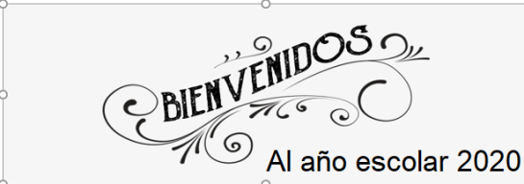
Liceo José Victorino Lastarria
Rancagua
“Formando Técnicos para el mañana”
Unidad Técnico-Pedagógica

GUIA DE TRABAJO
ASIGNATURA ARTES VISUALES
SEGUNDO MEDIO: A, B, C, D, E,
PROFESORA ERIKA NIÑO
FECHAS: 1) SEMANA 16-03-2020 AL 20-03-2020
2) SEMANA 23-03-2020 AL 27-03-2020
OA: Crear proyectos visuales basados en la imaginación personal investigando en medios contemporáneos.
Objetivo de la clase: Expresar, crear y desarrollar la imaginación personal.
ACTIVIDAD N°1
Realizar un trabajo escrito de la evolución del dibujo desde la pre-historia hasta nuestros días.
Materiales a utilizar:
- Realizar el trabajo en hojas de rayas o hojas blancas a mano con lápiz grafito o lápiz pasta
- Contenido del trabajo:
Portada
Índice
Introducción
Desarrollo
Conclusión
Anexo “DIBUJOS”
BIBLIOGRAFIA
ACTIVIDAD N°2
Realizar un dibujo libre de cualquier época que más te guste a color en hojas blancas tamaño carta.
Materiales a utilizar:
-Hojas blancas tamaño carta
-Lápices de colores
-Escuadras o reglas
-Lápiz grafito

NOTA: Enviar trabajo 1 y Escanear trabajo 2 y enviarlos al siguiente correo: emnm09@gmail.com

